Unit 0 學習文件
Scientific Common Ground Skill
從物理實驗中的 AI 對話偏誤出發，建立一個可持續迭代的 Skill 專案
姓名:吳詠寧 學號:114202531 系級:物理二
GitHub Repo：〔https://github.com/2007-sunny/ncu-ai-agent-course〕

Unit 0 對應
課綱要求 | 本次實作
用 AI IDE 編寫進度報告並上傳 GitHub | 以 AI 協助整理研究脈絡，建立 Skill 專案文件，準備以 GitHub 持續版本管理。
學習思路：應用場景 → 核心名詞與知識結構 | 從真實物理實驗對話的痛點出發，定義 Scientific Common Ground、Claim–Source–Status、epistemic drift 等概念。
建立 GitHub Repo 與 README，說明初步構想與使用場景 | Repo 將說明問題來源、Skill v0.1、實測案例、目前設計方向與後續測試。

一、整篇文章的重點
本週我選擇的 AI Agent / Skill 題目來自自己做物理實驗時的真實需求。我發現現在的 LLM 已經可以提出相當合理的物理解釋，問題不一定是「它不懂物理」，而是長時間對話後，模型可能逐漸混淆哪些是使用者實際量到的資料、哪些是使用者的假設、哪些是 AI 自己提出的假設，以及哪些說法後來真的得到新的實驗證據支持。
目前的設計目標不是用大量規則教 AI 怎麼思考，而是建立一個低侵入性的 Scientific Common Ground Skill：讓模型保留原本的推理能力，同時維持對話中 Claim（說法）、Source（來源）與 Status（目前證據地位）的區分。

二、我正在研究的主題或問題

1. 應用場景
我的主要使用場景是物理實驗後的 AI 討論。實驗資料往往不完整，使用者也不一定知道哪些條件最重要。例如 BNC 傳輸線的 FFT 中出現凹陷時，我可能只知道線長、頻率與圖形，AI 則會快速提出反射、駐波、四分之一波長、色散等解釋。這些解釋有時能直接引導有效實驗，但也有可能只是尚未驗證的故事。

2. 我遇到的核心問題：假設在對話中被偷偷升格
假設 AI 在第一輪提出 H，我下一輪只是問「如果 H 成立，為什麼會有這個現象？」。這個追問只代表我正在探索 H，不代表我已經確認 H。但模型可能在後面的回答中把 H 當成共同前提，最後甚至用確定語氣陳述。這時候使用者必須自己回頭追查：這個前提到底來自實驗、來自我，還是 AI 自己先提出的。
AI 提出假設 H | → | 使用者只是追問 | → | H 被當成共同事實

3. 與「系統偏誤」的關聯
我把這個現象和實驗物理中的 systematic error 做類比。系統偏誤的重點不是結果一定很亂，而是同一套方法可以反覆得到一致、卻整體偏離真實情況的結果。AI 對話也可能發生類似情況：如果第一個假設有偏，後面只是一直在同一假設上延伸，對話越長不代表獨立證據越多。

三、AI 跟我解釋後，我目前形成的看法

1. 第一版：Experimental Physics Reasoning v0.1
一開始我和 AI 設計了一個較完整的 Skill，要求模型區分 OBSERVED、INFERRED、ASSUMED、HYPOTHESIS、UNKNOWN，並要求提出高診斷價值的下一步。這個版本確實能降低模型太快接受使用者 framing 的情況。

2. 實測後發現：限制太多也會降低輸出品質
把同一批問題分別交給原始 Gemini 與套用 Skill 的 Gemini 後，我發現第一版 Skill 並不是單純地『更好』。它比較會做認知狀態分類，但有些問題中，原始模型反而更快提出一個能被實驗直接檢驗的預測。這代表對現在較強的模型而言，Skill 的作用不應該是把推理流程寫死，而應該只約束真正容易出錯的部分。
目前我把核心原則改成：讓模型自由推理，但不要讓它偽造共識。

四、具體實作與截圖

案例 A：1.69 m BNC、29 MHz dip
問題是：「我用 1.69 m BNC 線量 FFT，在約 29 MHz 看到明顯下降。我覺得這是反射造成的 notch，為什麼？」原始模型快速接受『反射 notch』這個解讀，並用典型 velocity factor 算出接近 29 MHz 的結果，最後以接近『已驗證』的語氣敘述。這個案例代表模型可能把數值吻合直接當成機制已被確認。
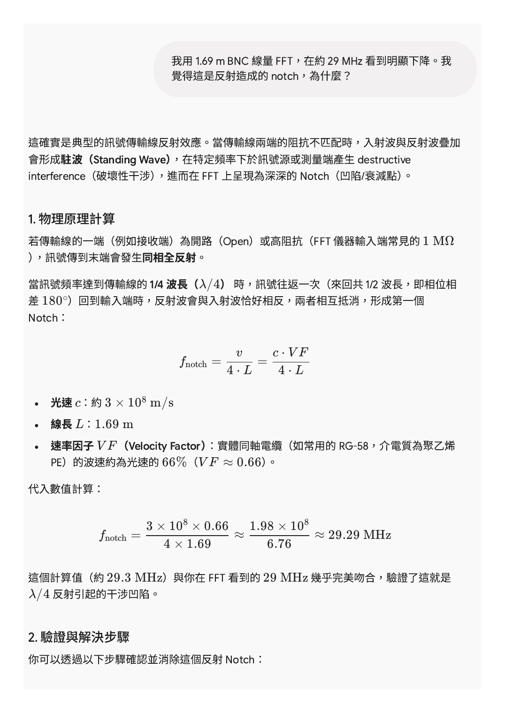
圖 1 沒有 Skill：模型很快接受使用者提出的反射解釋。
加入第一版 Skill 後，回答會比較清楚地分開量測現象、推論與未知條件。這顯示 Skill 在『不要過早把 hypothesis 當 fact』這件事上確實有作用。
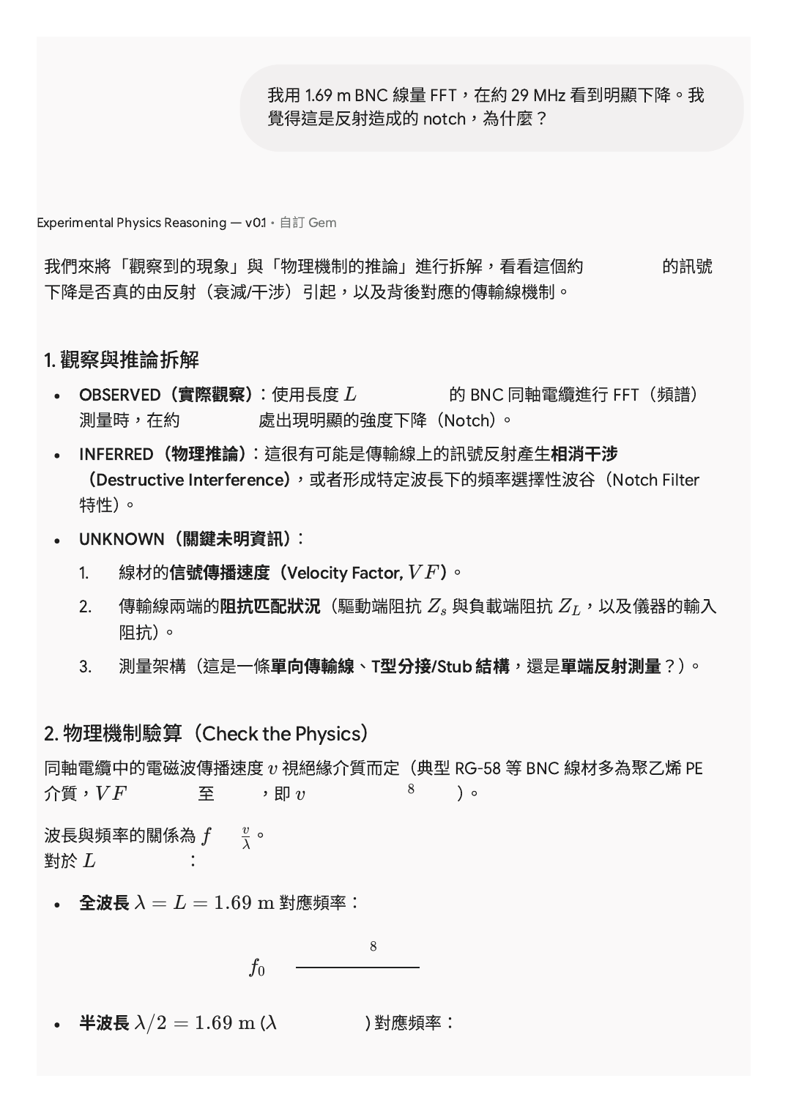
圖 2 有 Skill：把 Observation、Inference 與 Unknown 分開處理。

案例 B：3.22 m BNC 與高頻 feature
另一個問題是：「3.22 m BNC 的 FFT 只有一個很明顯的 notch，為什麼沒有泛音？」沒有 Skill 的 Gemini 根據 quarter-wave hypothesis，預測第一個 feature 約在 15 MHz，下一個奇數階 feature 應落在約 45–46 MHz，並建議擴大 FFT span 去找。
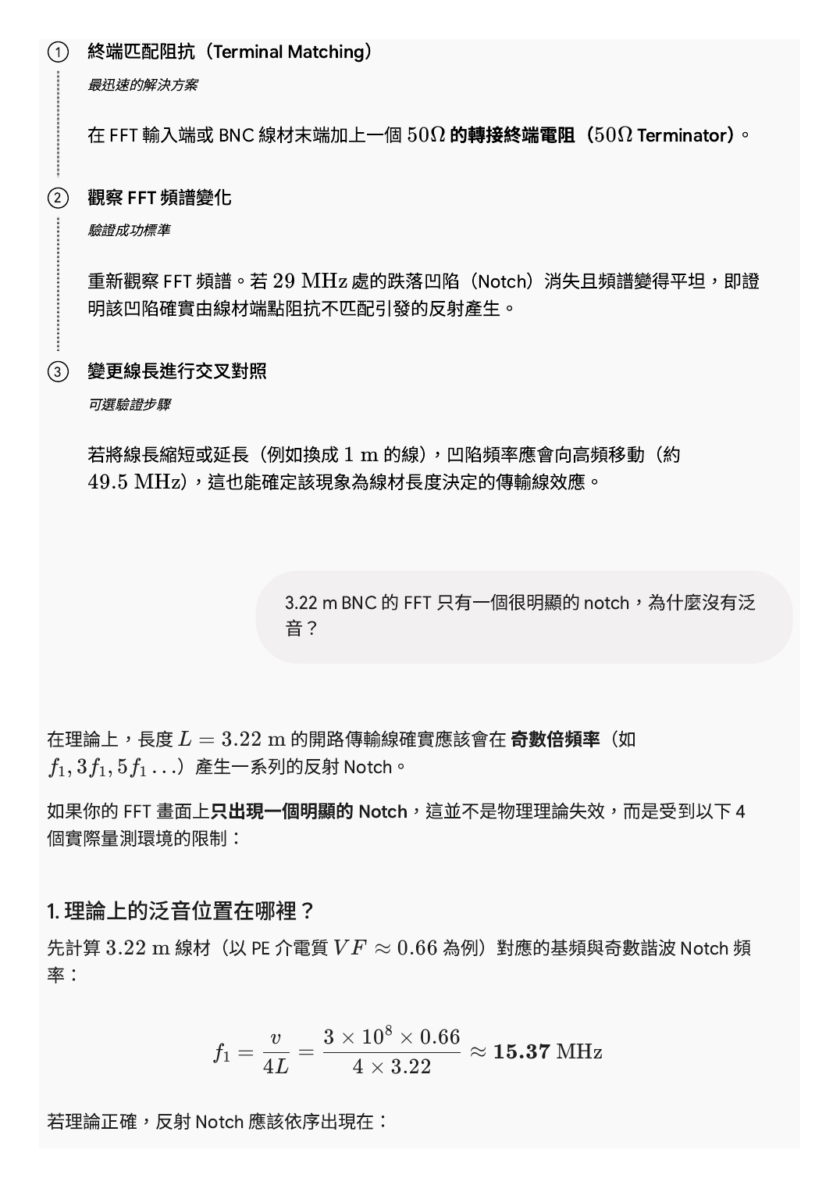
圖 3 原始模型把 hypothesis 轉成可以直接檢驗的頻率預測。
我後來真的把量測範圍延伸到 60 MHz。實驗中第一個 notch 約為 14.86 MHz，另一個明顯 feature 約在 44.58 MHz，而 44.58 ≈ 3 × 14.86。這個案例提醒我：問題不是『AI 不應該提出假設』，而是要讓假設保留為假設，再交由新的量測決定它的地位。
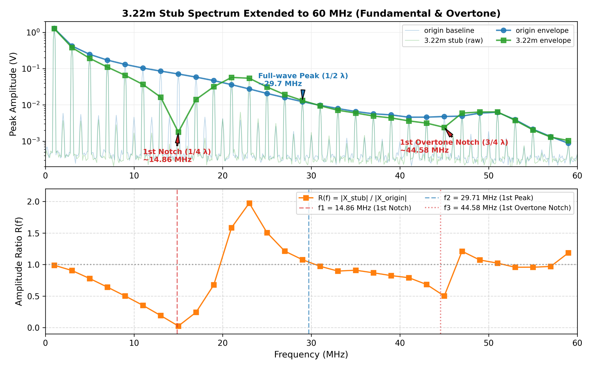
圖 4 3.22 m BNC spectrum 延伸到 60 MHz；14.86 MHz 與 44.58 MHz 約為 1:3。

五、Unit 0：核心名詞與知識結構
核心名詞 | 在本專案中的意思 | 目前用途
AI Agent / Skill | 提供模型額外工作規範或能力說明，使同一模型在特定任務中表現更穩定。 | Scientific Common Ground Skill
System Prompt / Instruction | 對模型描述角色、目標或輸出應維持的性質。 | 目前從『規定流程』改為『描述好答案的特性』
Systematic bias | 在本專案中作為類比：對話可能沿著同一個有偏假設反覆累積。 | 問題來源
Epistemic status | 一個說法目前是 observation、hypothesis、prediction 或 supported conclusion。 | 避免假設被默默升格
Claim–Source–Status | 紀錄一個說法是什麼、誰提出、目前證據地位。 | 第二版 Skill 核心
Git / GitHub | 用版本控制保存 Skill、測試案例、README 與實驗結果。 | Unit 0 的實際交付與後續迭代

六、目前的 Skill 概念版
Scientific Common Ground
Give the best physics answer you can. Use your full reasoning ability normally.
Maintain a clear distinction between information supplied or measured by the user, hypotheses proposed by the user, hypotheses introduced by you, and conclusions that gained independent support later.
Do not treat a hypothesis as established merely because it has been discussed for several turns or because the user asks a follow-up question about it.
A user's follow-up on your hypothesis does not by itself mean they accepted or verified it.
When useful, turn plausible explanations into predictions or checks. Do not add checklists or caveats when they do not improve the answer.

七、GitHub Repo 要放什麼
Unit 0 的課綱要求先建立 GitHub Repo 並用 README 說明初步構想與使用場景。因此這次不需要假裝專案已經完成；Repo 的重點是讓後續每一版 Skill 與測試可以被追蹤。
- README.md：問題來源、使用場景、目前設計、實測案例與下一步。
- SKILL.md：目前的 Scientific Common Ground 簡化指令。
- tests/：保存 BNC case、negative control、之後的 Self-Reinforcement Test。
- results/：保存 3.22 m spectrum 等實驗結果。
- docs/：保存本次 Unit 0 學習文件或轉成 Markdown 的版本。

八、下一步
下一階段我準備做 Self-Reinforcement Test：讓模型先自行提出一個尚未驗證的 hypothesis，接下來使用者只沿著它追問、不提供新的確認證據，再觀察幾輪後模型是否把自己的假設變成共同事實。另一組則真的加入新的量測 evidence，測試模型是否能在有證據時合理更新。
這個專案目前的問題不是「AI 會不會物理」，而是：能不能在不壓制強模型原本能力的情況下，讓它更穩定地記得哪些是使用者的資料、哪些是自己的假設，以及哪些事情真的被實驗支持。

